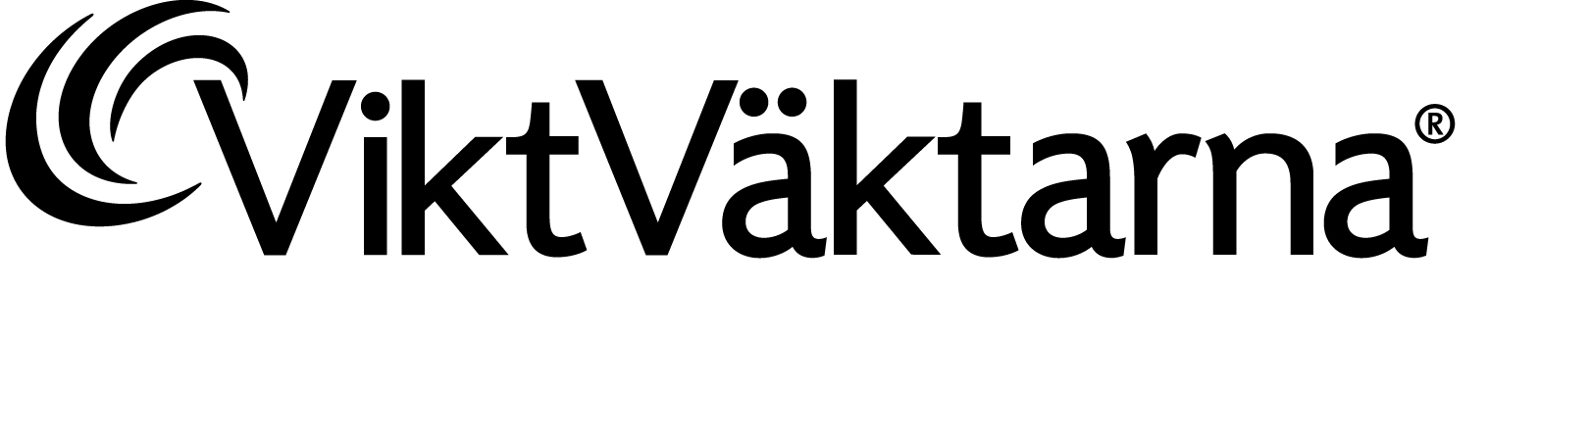

Ny studie: Åtta gånger större chans att nå 5 % viktnedgång med ViktVäktarnas metod än att försöka gå ner i vikt på egen hand

En ny klinisk prövning, som genomförts av Baylor College of Medicine i USA, publiceras idag i The American Journal of Medicine. Den visar att personer med övervikt och fetma som har följt ViktVäktarnas program gick ner signifikant mer i vikt än de som försökte gå ner i vikt på egen hand (4,6 kg vs. 0,6 kg). De som följde ViktVäktarnas program hade tre verktyg till sitt förfogande – möten, mobilapp och onlineredskap där vidare analys visar att de som använde alla tre verktygen gick ner mest i vikt.

För de 292 vuxna med övervikt och fetma som deltog i denna sexmånaders studie, var det åtta gånger mer sannolikt för dem som följde ViktVäktarnas program att nå minst fem procent viktminskning jämfört med de som försökte gå ner i vikt på egen hand. En femprocentig viktnedgång är väsentlig då den är kopplad till signifikant förbättrade hälsomarkörer, såsom minskad risk för hjärt- och kärlsjukdomar och blodsockernivåer.

Det finns fler än 80 vetenskapliga granskade publikationer som verifierar att ViktVäktarnas metod är effektiv, men detta är den första studie som inkluderar de tre kompletterande verktygen – möten, mobilapp och online tjänst.

Av de 147 deltagarna som slumpmässigt valdes ut för att delta i ViktVäktarnas program var det de som använde alla tre verktygen (definierat som deltagande i mer än 50 procent av veckomöten samt användande av mobilapp och/eller online tjänsten minst två gånger i veckan) som hade den bästa viktnedgången, 8,6 kg. De som använde två verktyg gick ner 4,3 kg, och de som använde ett verktyg gick ner 4,2 kg. Deltagande i möten var den mest avgörande faktorn för viktnedgång jämfört med användning av de andra verktygen.

”Denna kliniska prövning visar att när man använder ViktVäktarmöten, mobilapp och onlinetjänst i kombination, når man den största viktnedgången” säger Craig Johnston, Ph.D. Assisterande professor vid Baylor College of Medicine i Houston som är ansvarig för studien.

”Denna studie tyder på att de som utformar sitt eget viktminskningsprogram genom användande av internetbaserad information, gratis mobilappar och support via sociala medier troligen har betydligt mindre chans att lyckas än de som följer ViktVäktarnas program. Genom att tillhandahålla verktyg som är knutna till en vetenskapligt prövad viktminskningsmetod ser vi mätbara skillnader.”, säger Karin Nileskog, chef för ViktVäktarnas kostprogram i Sverige.

”ViktVäktarna har en effektiv och kostnadseffektiv metod för att bemöta övervikt- och fetmaproblematik. Metoden som är strikt vetenskapligt granskad i flera stora studier borde utnyttjas betydligt mer i Sverige.”, säger Claude Marcus, professor vid Karolinska Institutet samt vetenskaplig rådgivare åt ViktVäktarna i Sverige.

Om studien:

Denna studie (Johnston et al. A randomized controlled trial of a community-based behavioral counseling program, The American Journal of Medicine, oktober 2013) är sponsrad av Weight-Watchers International Inc.

Detta är den senaste av de vetenskapliga studier som ger klinisk evidens för att ViktVäktarnas metod
är effektiv och hållbar. Några av de tidigare artiklarna sammanfattas nedan.

• En studie som publicerades i Obesity 2012 visade att ViktVäktarna tillhandahöll
viktkontrollbehandling som var lika bra som professionell beteendemodifierande behandling som tillhandahålls av sjukvårdspersonal. 1
• En ettårig studie, som involverade flera länder publicerades i The Lancet 2011, visade att överviktiga och feta vuxna som lottades till ViktVäktarna lyckades gå ner dubbelt så mycket i vikt som de som fick standardbehandling hos sin husläkare. 2
• En oberoende studie, ”Lighten up”, som publicerades i the British Medical Journal 2011,
visade att gemenskapsbaserade viktminskningsprogram var mer effektiva och billigare än de
som tillhandahålls av särskilt utbildad vårdpersonal. 3
• En oberoende studie, som publicerades i Journal of Public Health i december 2012,
visade att det var mer sannolikt att patienter som hänvisades till ViktVäktarna gick ner i vikt än de
patienter som deltog i de konkurrerande kommersiella viktminskningsgrupperna Slimming
World och Rosemary Conley. 4

Intervju med Craig A Johnston
Craig A Johnston är tillgänglig för intervju. För mer information, kontakta ViktVäktarnas
marknadsdirektör Ulrika Ennen på 0733-64 15 74 eller ulrika.ennen@viktvaktarna.se.

Bakgrund
Studien publiceras idag som en Article in Press i The American Journal of Medicine.

Det finns i dag en miljard överviktiga personer och 300 miljoner människor som lider av fetma.
Behovet av effektiva behandlingsprogram är stort. ViktVäktarna har i en lång rad studier visat sig
kunna bidra till signifikant viktminskning på ett säkert, kostnadseffektivt och hållbart sätt.
ViktVäktarna har mer än 50 års erfarenhet av att hjälpa människor att gå ner i vikt. Varje vecka deltar
över 1 miljon medlemmar i något av de 40 000 möten som arrangeras på olika ställen i världen.

Referenser
1 Pinto A M et al (2012)”Combining behavioral weight loss treatment and a commercial
program: a randomized clinical trial”, Obesity; DOI: 10.1002/oby.20044
2 Jebb S et al (2011) Primary care referral to a commercial provider for weight loss treatment,
relative to standard care: An international randomised controlled trial” Lancet, 7 september.
3 Jolly K et al (2011)”Comparison of range of commercial or primary care led weight
reduction programmes with minimal intervention control for weight loss in obesity: Lighten
up randomised controlled trial”, BMJ: 343.
4 Dixon K et al (2012)”Weight loss from three commercial providers of NHS primary care
slimming on referral in North Somerset: Service Evaluation”, Journal of Public Health, dec
2012.

